LA GLANDE MAMMAIRE
- DEFINITION
La glande mammaire est une glande exocrine, tubulo-alvéolaires, destinée à la production de lait. Composée de :
- Lobes : (15 à 20 lobes) situés dans la région profonde du sein, ces lobes sont entièrement séparés les uns des autres par du tissu conjonctif dense, riche en cellules adipeuses.
Chaque lobe est desservi par un canal excréteur qui se dilate et s'ouvre au niveau du mamelon par un pore galactophore.
Chaque lobe est divisé en lobules séparés les uns des autres par un tissu conjonctif dense, riche en cellules adipeuses.
Chaque lobule est desservi par un canal interlobulaire qui se ramifie vers le canal excréteur.
- L'aréole se terminant par le mamelon (pores glactophores).
La peau du mamelon et de l'aréole, le tissu conjonctif sous-jacent est composé de nombreuses fibres élastiques et de cellules musculaires lisses. L'innervation est très développée.
L'aréole présente une pigmentation brune.
Autour de l'aréole il y a des glandes sébacées dilatées et des grosses glandes sudoripares.
- VARIATIONS DE STRUCTURE AU COURS DE LA VIE GENITALE.
- Avant la puberté : les glandes mammaires sont très peu développées et les canaux excréteurs sont très peu présents.
- Au moment de la puberté : la production de l'hormone ovarienne œstrogène entraine la prolifération des canaux excréteurs et le développement important du tissu conjonctif et du tissu adipeux inter-lobaire et inter-lobulaire.
- Après la puberté : les glandes mammaires sont dites "au repos".
- Au cours de la grossesse : les canaux intra-lobulaires donnent naissance à de très nombreux tubulo-alvéoles qui sont la partie sécrétrice de la glande. La vascularisation sanguine s'accroît.
- A l'accouchement : Les cellules des tubulo-alvéoles secrètent d'abord le colostrum, produit riche en protéines et pauvres en lipides.
Puis sous l'action de l'hormone prolactine, hormone hypophysaire, il y a production de lait entretenu par le réflexe de succion pendant les tétées.
Si celles-ci continuent la lactation peut-être maintenue pendant plusieurs mois.
- A la ménopause : les modifications hormonales entraînent une atrophie progressive des canaux et des tubulo-alvéoles.

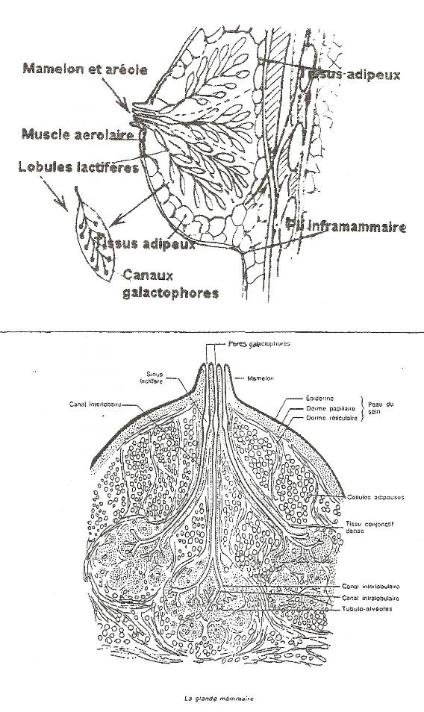
- MORPHOLOGIE
- Le corps féminin
La forme et la taille du corps varient d’une femme à l’autre.
Il y a trois grands types de morphologie.
- endomorphe : silhouette en forme de pomme. La taille de la poitrine est supérieure à la moyenne. Ce type prend du poids rapidement.
- mésomorphe : silhouette en forme de poire. Les jambes sont aussi longues que le torse. La poitrine est de petite taille. Les hanches sont plus larges que les épaules.
- ectomorphe : silhouette longiligne. La poitrine peut être petite. Les jambes sont plus longues que le torse. Le poids est uniforme et assez stable.
- Définitions :
- atrophie : diminution
- hypertrophie : augmentation
- Forme
Il y a ptose si le relâchement de la glande est tel qu'un crayon placé sous le sein ne tombe pas.
Les glandes endocrines ont une influence sur la glande mammaire.
Les glandes endocrines jouent un rôle sur la glande mammaire.
- Les ovaires exercent leur influence sur la glande mammaire grâce à deux sécrétions hormonales : les œstrogènes et la progestérone.
Suivant la variation du taux de sécrétion hormonale, il y a un effet sur le développement de la glande et la sécrétion lactée.
- L’hypophyse : l’insuffisance de sa sécrétion provoque un développement exagéré de son tissu adipeux, ce qui favorise la ptose mammaire.
La ptose mammaire :
La peau et le tissu sous-cutané sont les seuls éléments de soutien de la glande mammaire.
Si il y a une augmentation ou une perte de tissu adipeux, celui-ci est soumis à une distension et perd de son élasticité. La glande mammaire n’étant pas soutenue convenablement, il se produira une chute des seins.
Exemple : après une grossesse, on observe fréquemment une ptose mammaire.
La suspension de la peau se fait grâce à l’élastine contenue dans le derme et les muscles peauciers du cou.
Le seul appareil suspenseur des seins et la peau. Celle-ci avec l’aide des muscles peauciers du cou constitue le seul soutien-gorge physiologique valable.
Un autre facteur également important est l’état du tissu conjonctif.
La glande mammaire est plongée dans un tissu conjonctif qui entour tous les lobules de la glande. Il participe à la nutrition des cellules avec l’aide des vaisseaux.
Il suffit qu’il y ait une altération du tissu conjonctif, qu’il diminue d’épaisseur ou encore qu’il perde de sa fermeté pour que le volume du sein se modifie ainsi que sa fermeté.
Autre cause : Si la peau n’est pas aidée par le port d’un soutien-gorge, cela peut aboutir à une distension des tissus cutanés et peut-être amplifié si l’on fait du sport sans en porter.
- PRODUITS DE TRAITEMENT
Ils ont une action préventive sur la tonicité et le raffermissement.
- Les extraits de plantes
- Tenseur : Ginseng, Sauge, Houblon, Protéines de blé et soja
- Raffermissant : Prêle, Romarin, Cyprès, Géranium
- Régénérant : Hêtre
- Cicatrisant : Aloès
- Les actifs naturels
Nourrissant : les huiles végétales (Lavande, Tournesol, Germe de blé, Noisette)
- Les actifs biologiques
Hydratant et Régénérant : Collagène – Elastine – Acide Hyaluronique
- Les textures
Emulsion, Gel, Fluide, Huile
- SOINS ESTHETIQUES DU BUSTE EN INSTITUT ET A DOMICILE
- Le type de clientèle
- Les clientes qui souhaitent entretenir leur buste
- Les clientes qui ont une ptose mammaire
- Les clientes qui ont subi un dérèglement de poids
- Les clientes qui ont subi une intervention chirurgicale médicale ou esthétique
- Le but des soins du buste
- Nourrir, régénérer, fortifier les fibres d’élastine du derme en leur donnant plus de souplesse et d’élasticité
- Corriger l’esthétique du sujet
- Procurer un meilleur tonus musculaire
- Les conseils à la cliente
- Institut : Proposer une cure de 15 à 20 séances afin d’obtenir le meilleur résultat possible.
- Domicile : Proposer à la cliente :
- Faire un gommage : 1 fois par semaine si celui-ci est léger
2 fois tous les 2 semaines si celui-ci est plus abrasif
- Hydrater quotidiennement avec un soin spécifique buste ou un lait hydratant pour le corps
- Porter un soutien-gorge le plus souvent possible afin d’aider la peau à soutenir la poitrine. Très important lorsqu’on fait du sport.
- Le choix du soutien-gorge est également très important. Il doit être
- Ni trop petit : immobilise et écrase
- Ni trop lâche : ne soutient rien
- Ni trop rembourré : augmente la température et ramollit les seins
- Avec une armature qui n’entrave pas la circulation
- Toujours l’essayer avant l’achat

- Activer la circulation
Pas de peau tonique sans une microcirculation sanguine vigoureuse.
Une douche froide, chaque jour. L’utilisation d’un appareil hydromassage, il permet d’agir localement et resserre les tissus, seuls véritables soutiens des seins.
- Nourrir la peau
Sur un épiderme à peine sec, appliquer un lait hydratant et raffermissant, ou une huile.
L’étaler jusqu’au cou, et sur les épaules. Utiliser le même produit que celui employé habituellement pour le reste du corps. Idéalement, un soin spécial buste, plus concentré en actifs raffermissant.
- Remodeler les contours
Masser la poitrine ne modifie pas radicalement sa forme. Mais cela permet d’améliorer la pénétration des actifs, de raffermir l’épiderme et souvent aussi de mieux accepter la forme de ses seins !
- Raffermir les muscles
Les pectoraux, se situent à l’arrière des seins, participent à leur bon positionnement sur le buste. Réaliser chaque jour, un exercice rend la tonicité des fibres musculaires.
Il suffit de serrer fortement les mains l’une contre l’autre pendant 5 secondes, ensuite relâcher. Quinze fois.
- Massage et dépistage
En soignant et massant les seins tous les jours, la moindre anomalie est facilement remarquée.
Il est possible de différencier la grosseur observée chaque mois au même endroit, pendant ses règles par exemple, de la petite boule « bizarre » qui doit vous inciter à consulter un médecin.
Plus qu’un geste de beauté, le massage des seins est aussi un réflexe santé de prévention important.

